Внимание! В целях предупреждениях детского дорожно-транспортного травматизма в период
с 20 марта по 02 апреля 2017 года
ГИБДД отдела МВД России по Коркинскому району проводит профилактическое мероприятие
«Весенние каникулы».
Именно в период школьных каникул дети долгое время остаются без присмотра взрослых, что способствует увеличению дорожно-транспортных происшествий с участием детей. В этот период водителям необходимо быть предельно внимательными на дорогах и готовыми к неожиданным ситуациям, ведь поведение детей нельзя предсказать.
 | 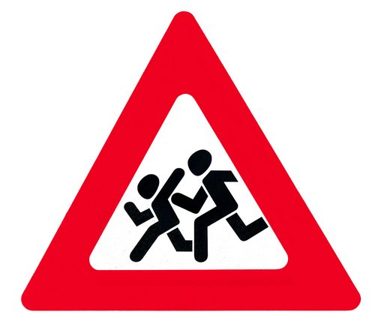 | Родителям и учителям необходимо перед началом школьных каникул повторить с детьми Правила дорожного движения.
Взрослые участники дорожного движения! Показывайте детям положительный пример поведения на дороге, ведь только в этом случае мы сможем сохранить жизнь и здоровье детей.
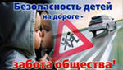 | ГИБДД отдела МВД России по Коркинскому району

